**МИНИСТЕРСТВО ЦИФРОВОГО РАЗВИТИЯ СВЯЗИ И МАССОВЫХ КОММУНИКАЦИЙ**

**Ордена Трудового Красного Знамени**

**Федеральное государственное бюджетное образовательное учреждение высшего образования**

**«Московский технический университет связи и информатики»**

Кафедра «Информатика»

**Отчет по практической работе**

по дисциплине «Введение в информационные технологии» на тему:

Основы выборки SQL

Выполнил: Студент группы

БПИ2401

Коюшев Максим

Москва

2025

**Цель работы:**

Изучение основ выборки данных в SQL с использованием операторов ORDER BY (сортировка) и GROUP BY (группировка), а также освоение агрегатных функций (SUM, AVG, COUNT, MIN, MAX) для анализа данных.

**Ход работы:**

Создаём дополнительную таблицу «Сотрудник» в базе данных магазина:

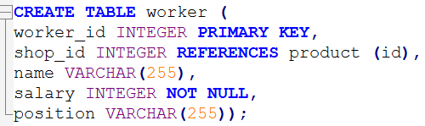

Вносим в таблицу данные:

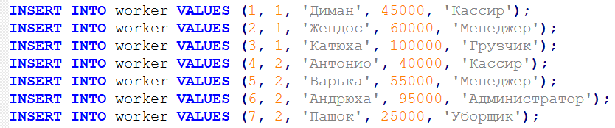

Сгруппируем должности и выведем среднюю зарплату для каждой из них:

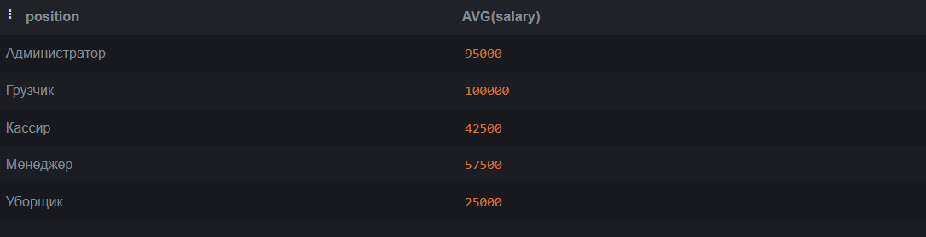

Отсортируем таблицу по столбцу salary по убыванию:

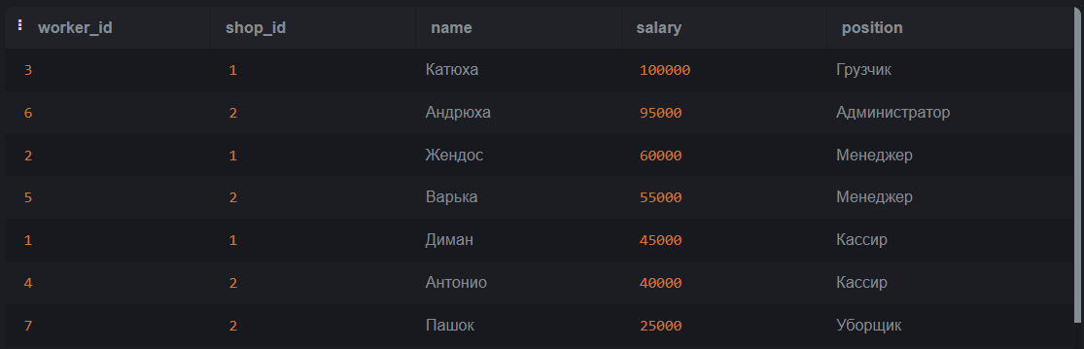

Посчитаем количество работников в каждом магазине и сгруппируем их по магазину:

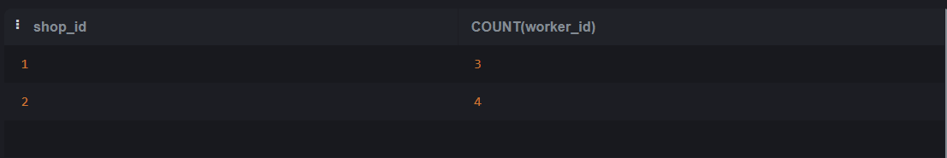

Выведем сотрудника с самой низкой зарплатой:



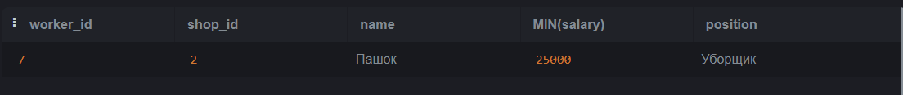

Выведем сотрудника с самой высокой зарплатой:



**Вывод:** в ходе лабораторной работы были освоены агрегатные функции методы сортировки результатов запросов (ORDER BY) и группировки данных (GROUP BY), что позволяет структурировать и анализировать информацию в БД.